Parte 3

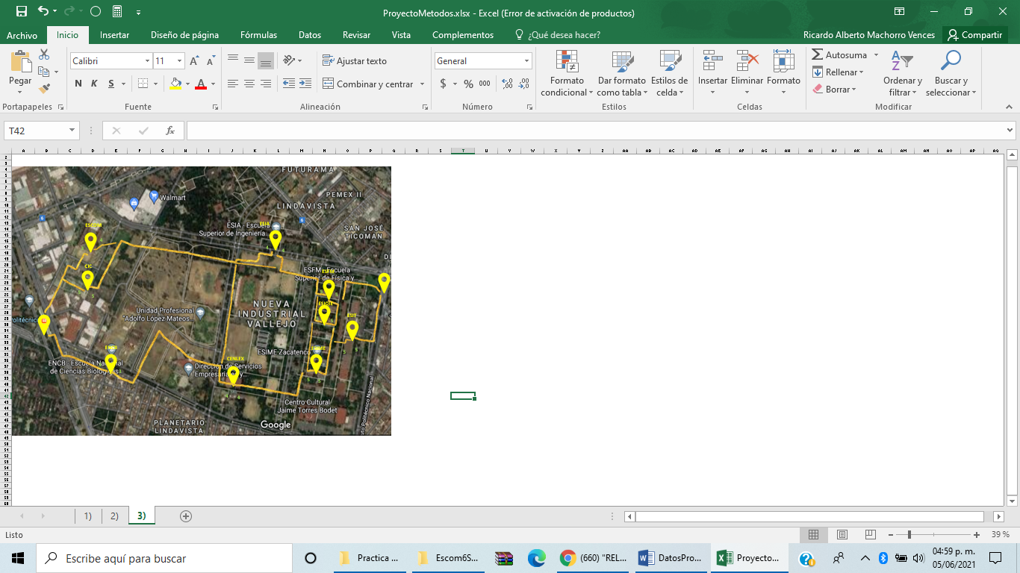

5

5

5

5

5

5

5

5

5

5

5

5

5

5

4

4

4

3

3

4

4

4

4

3

5

5

3

5

ESIME

ESIT

ESIQIE

ESFM

ESIA

CENLEX

ENCB

CIC

ESCOM